製品別比較表（標準製剤との比較）（案）
 | 後 発 品 | 先 発 品
会 社 名 | 第一三共エスファ株式会社
製 品 名 | モンテルカスト錠5mg「DSEP」 | キプレス錠5mg | シングレア錠5mg
薬価  （2025年4月1日時点） | 32.70円 | 50.80円 | 52.80円
規 格 | 1錠中に  モンテルカストナトリウム（日局）5.2mg（モンテルカストとして5mg）を含有 | 1錠中に  日局モンテルカストナトリウムを  モンテルカストとして5mgを含有
添加物 | 乳糖水和物、結晶セルロース、ヒドロキシプロピルセルロース、クロスカルメロースナトリウム、ステアリン酸マグネシウム、ヒプロメロース、酸化チタン、黄色三二酸化鉄、三二酸化鉄、カルナウバロウ | 乳糖水和物、結晶セルロース、ヒドロキシプロピルセルロース、クロスカルメロースナトリウム、ステアリン酸マグネシウム、ヒプロメロース、酸化チタン、三二酸化鉄、黄色三二酸化鉄、カルナウバロウ
薬効分類名 | ロイコトリエン受容体拮抗剤/気管支喘息・アレルギー性鼻炎治療剤
効能・効果 | 気管支喘息、アレルギー性鼻炎
用法・用量 | - 気管支喘息  通常、成人にはモンテルカストとして10mgを1日1回就寝前に経口投与する。  - アレルギー性鼻炎  通常、成人にはモンテルカストとして5～10mgを1日1回就寝前に経口投与する。
製品の性状 | 明るい灰黄色のフィルムコーティング錠  表面 裏面 側面 長径：7.6mm 短径：5.6mm 厚さ：2.9mm 重量：106mg  識別コード：モンテルカスト 5 DSEP | 明るい灰黄色のフィルムコーティング錠
 |  | 長径：7.6mm  短径：5.6mm  厚さ：2.9mm  重量：約103mg | 長径：7.6mm  短径：5.6mm  厚さ：2.9mm  重量：約100mg
先発品との  同等性 | 溶出試験（試験液：水 50rpm）  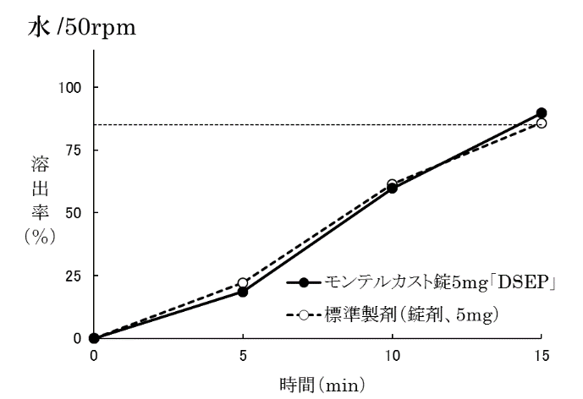  「後発医薬品の生物学的同等性試験ガイドライン」に基づき判定した結果、両製剤の溶出挙動は類似していることが検証できなかった。 | 血中濃度比較試験（ヒト、空腹時）  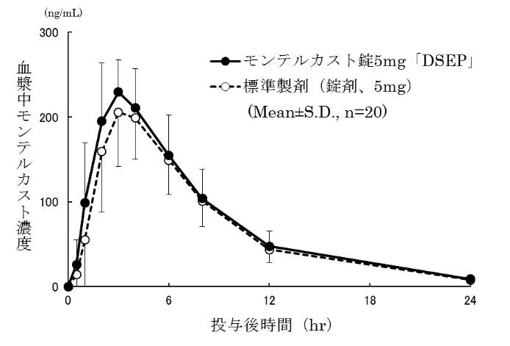  「後発医薬品の生物学的同等性試験ガイドライン」に基づき判定した結果、両製剤は生物学的に同等であると判定された。
備考
担当者、連絡先
2025年4月

